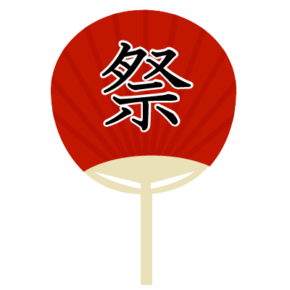
ぽかぽか
だより
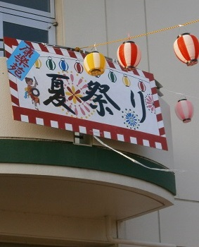
9月号 （第141号）
発行者 介護老人保健施設 康楽苑
〒020－0401 盛岡市手代森９地割６４番の2
ＴＥＬ・ 019（696） 5811 ・ （675） 1211
FAX・ 019（696） 5521
発行日 平成30年 9月10日
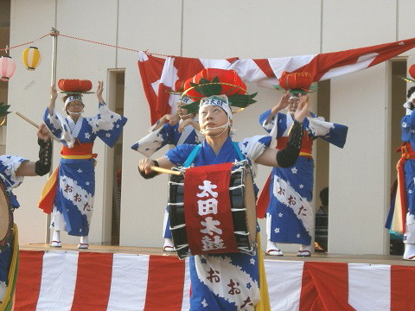

康楽苑の夏祭り

7月21日晴天の中、今年も康楽苑の夏祭りが開催されました。よつば子供会による黒川さんさから始まり、スコップ三味線やフラメンコ、伝統さんさ太田太鼓、手代森サウンズといった催しを見つつ屋台を巡って歩き、わたあめやかき氷を食べたり、ゲームで遊んだりと皆さんとても楽しんでいる様子が見られました。
来年も皆さんが楽しめる夏祭りを作っていきたいと思います。

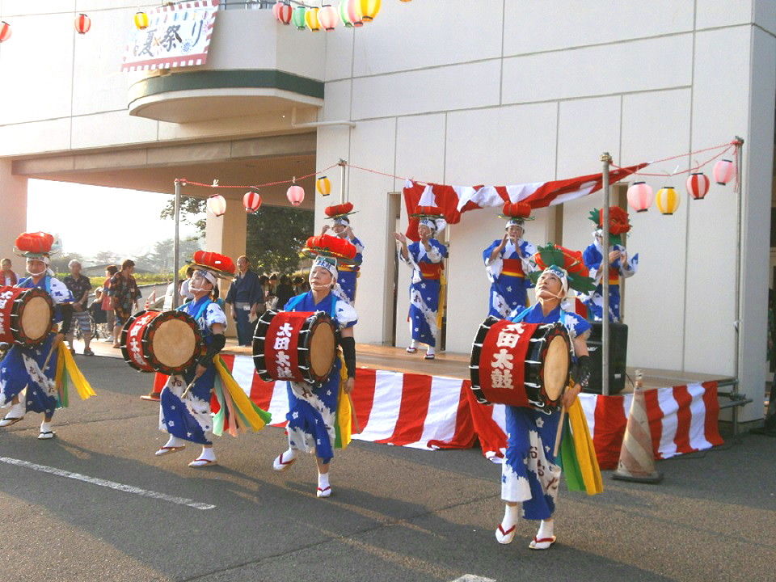
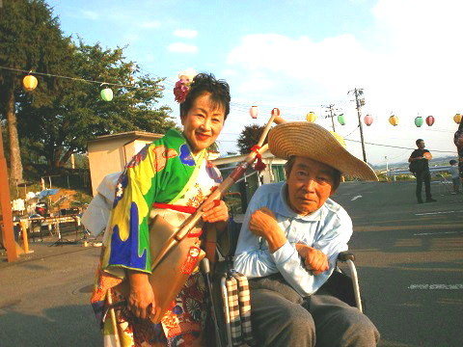
太田太鼓の勇壮な踊り
スコップ三味線の奏者と記念撮影

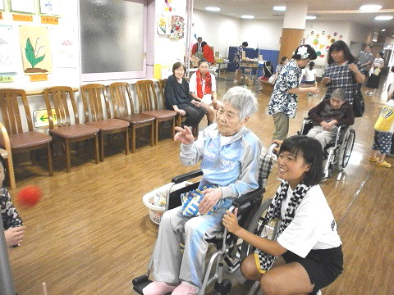
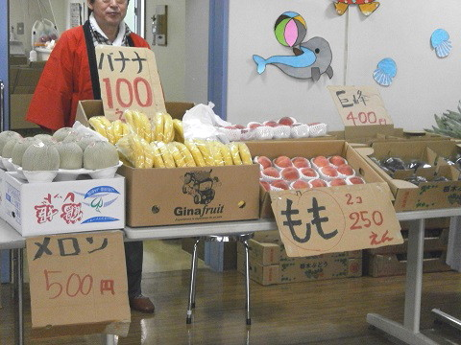

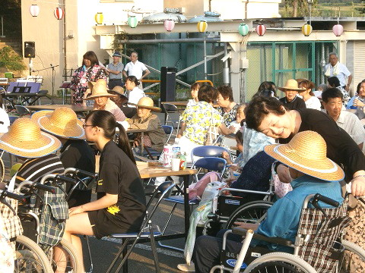

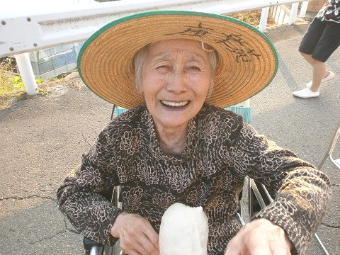
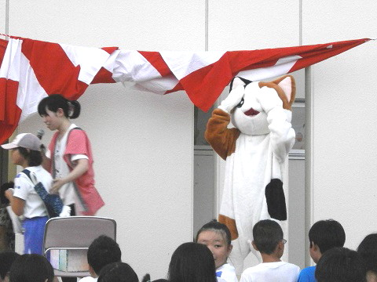

手代森小学校
手代森保育園

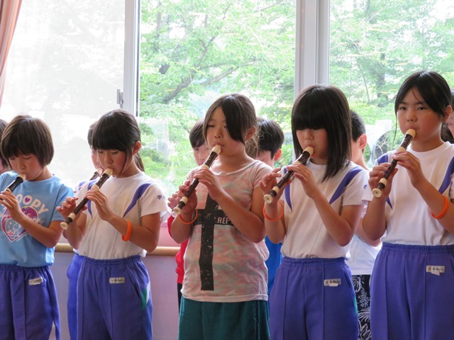
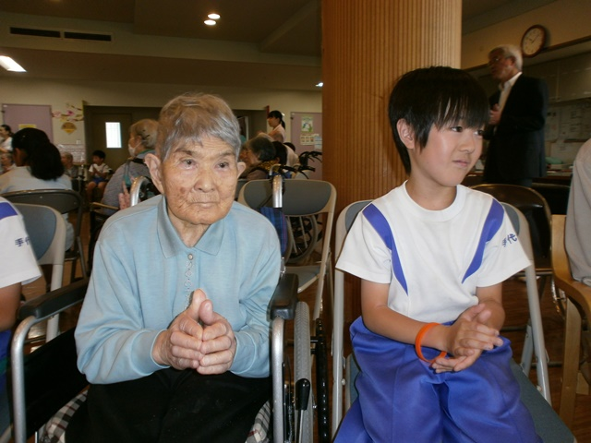

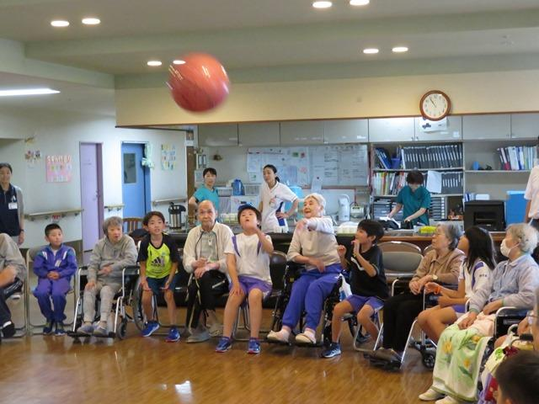

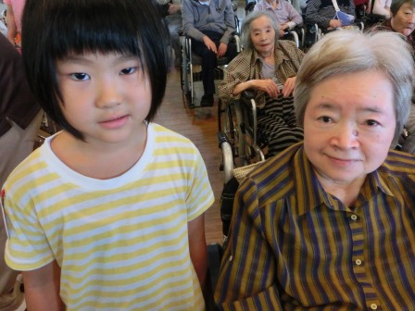
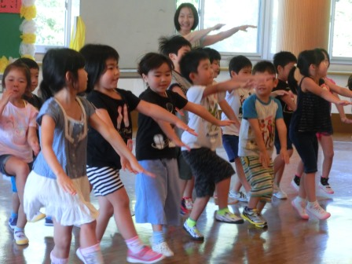

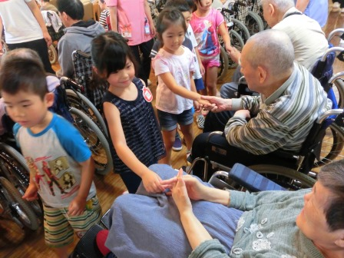

小学校の皆さんとはバレーで汗を流し、保育園の皆さんとはフルーツじゃんけんを楽しみました
6月28日に手代森小学校、8月10日には手代森保育園の子ども達が来苑されました♪

2Fバスレク

チャグチャグ馬こ＆回転寿司
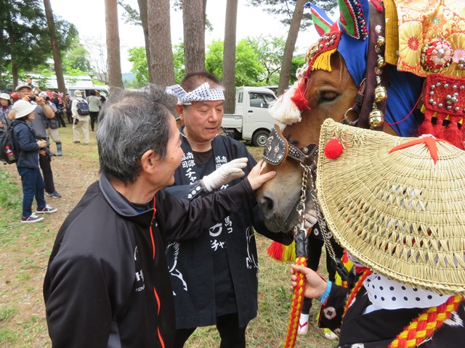
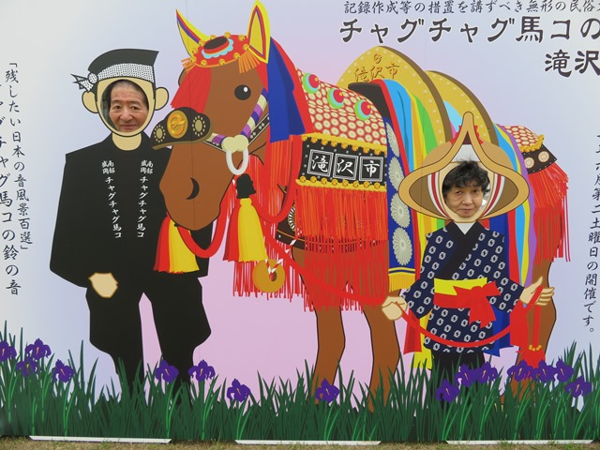
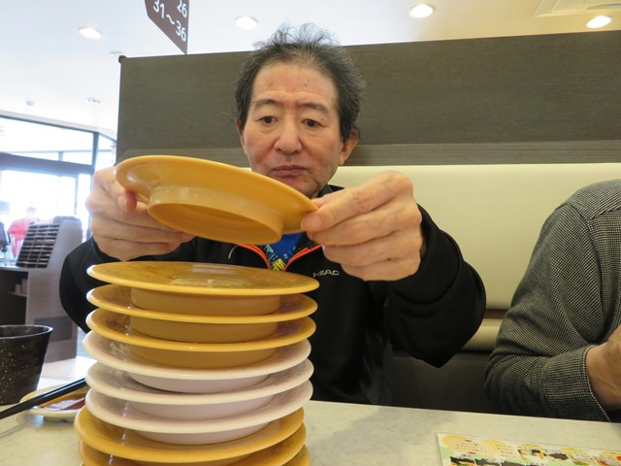

もりおか町屋物語館でソフトクリーム
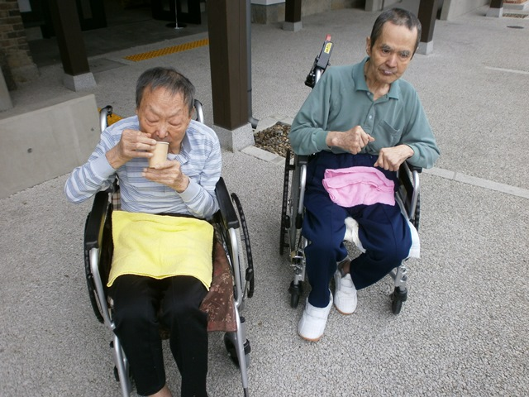
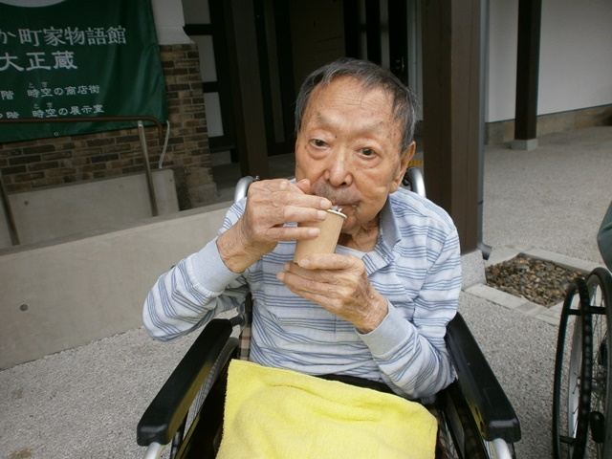

2F療養者様と6月にチャグチャグ馬っこと回転寿司、8月にもりおか町屋物語館で
ソフトクリームを食べるバスレクに行ってきました。
両日とも天候に恵まれ、療養者様の笑顔が沢山見ることができました。
皆さん、次はどこへ遊びに行きましょうかね～♪
盛岡花火の祭典鑑賞会

8月11日（土）に行なわれた「盛岡花火の祭典」を当苑2階で鑑賞会を行ないました。
滝沢スイカやノンアルコールビールで乾杯し、1万発の花火を堪能しました。
康楽苑から見える花火はすごく綺麗に見える穴場スポットです。
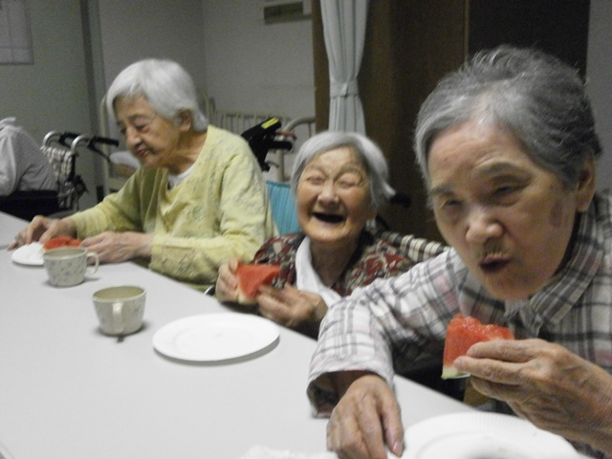
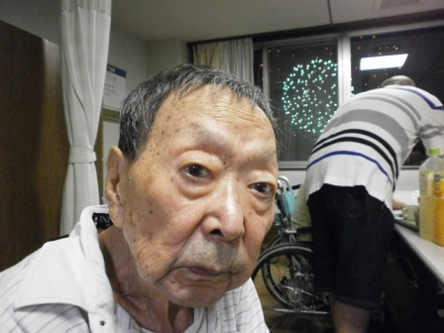

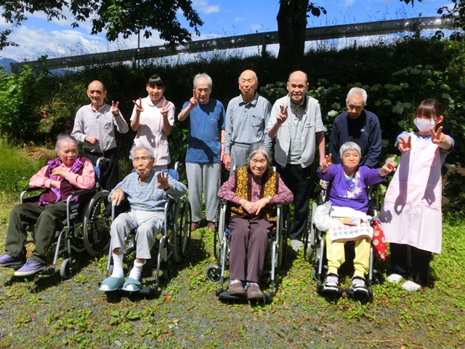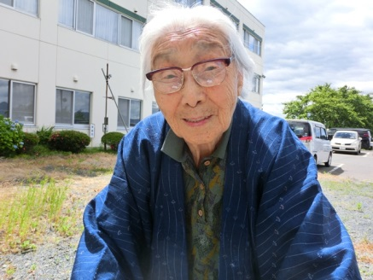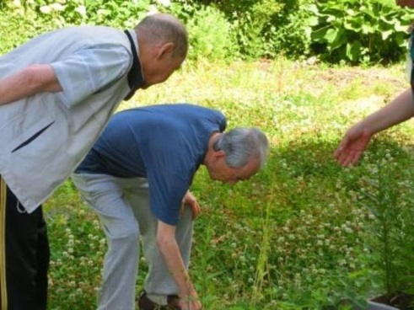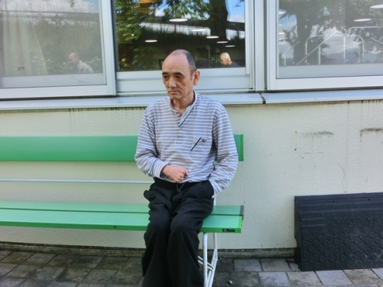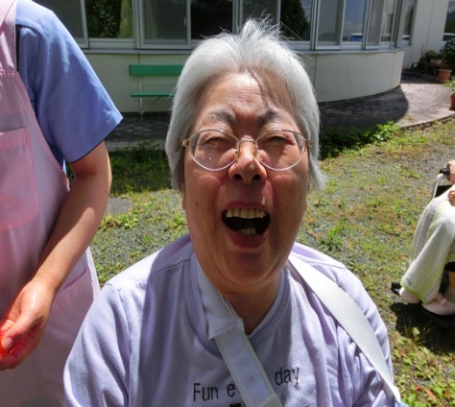
三階散歩
６月下旬、すこし暖かさが居心地良い日に、外庭へ散歩に出かけました。外の空気を吸って、
リフレッシュできたようでした。
８月２１日、三階ホールにてスイカ割りを行いました。皆さん喜んでいました。おいしそうですね。
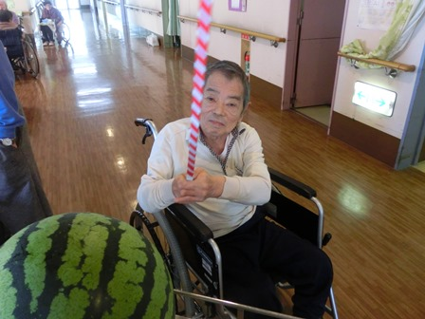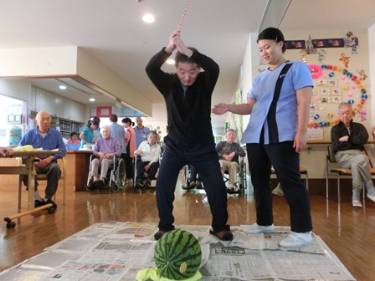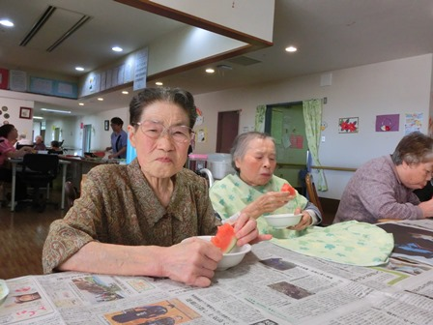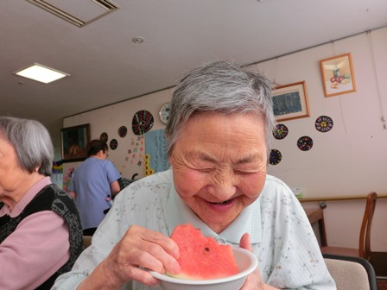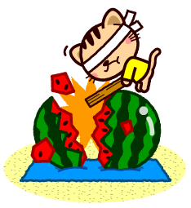
スイカ割り
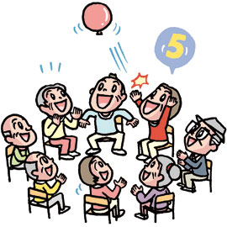
風船バレー交流会
康楽苑一階ホールにてシェーンハイムさんとの風船バレー交流会が開催されました。
お互い楽しみながら、一生懸命に風船バレーを行う事が出来ました。見事‼康楽苑が勝利
する事が出来ました。またお互いの健闘を称えながら、おいしいおやつを食べ交流をはかることができました。
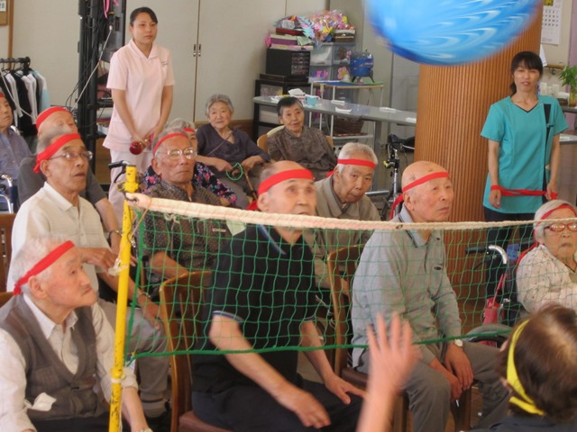
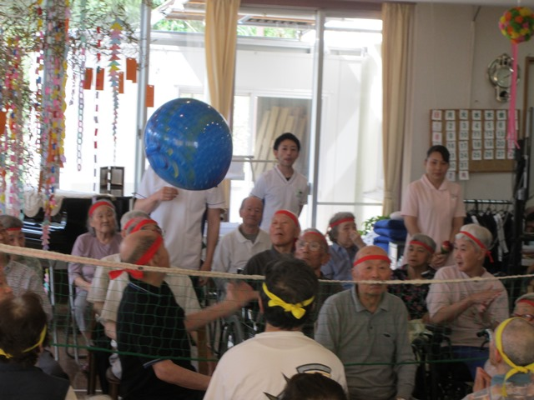
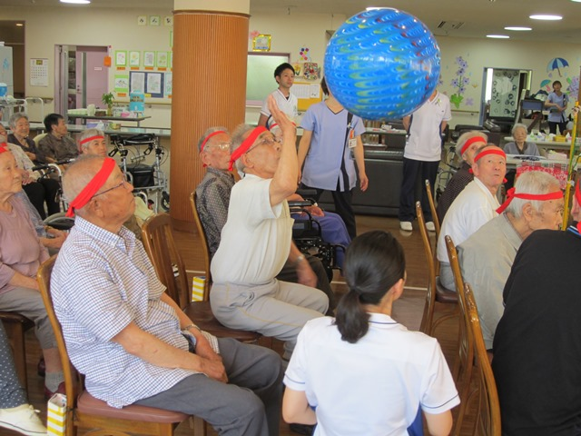

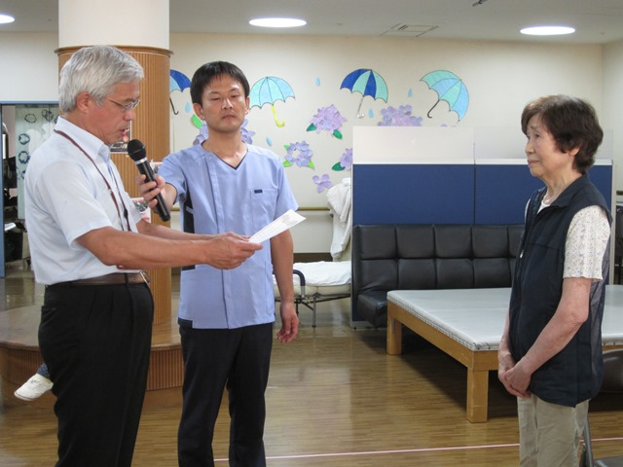
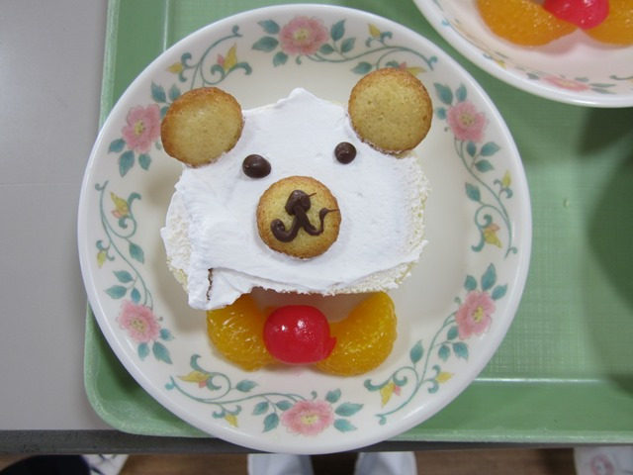
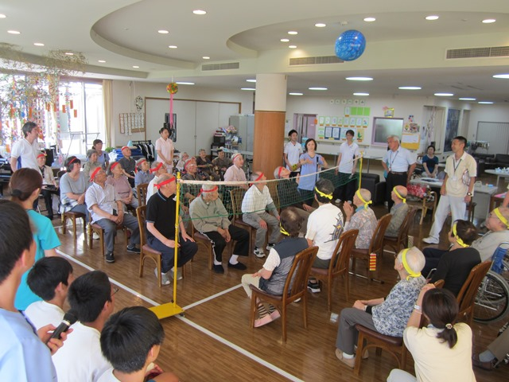

～行事予定～

9月 敬老会
10月 風船バレー交流会（vs銀楊様）
たんぽぽ保育所によるハロウィン訪問

編 集
猛暑が一段落したと思ったら、日本各地で台風や地震の被害が
起こっています。いついかなる時に遭遇するか分かりません。
もしもに備え気を付けて日々過ごしていきましょう。
後 記

